**个人简介**

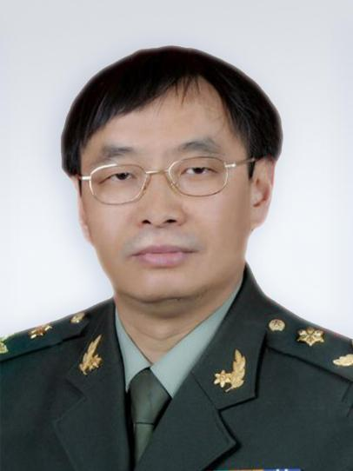

姓名: 肖小河

职务：全军中药研究所所长

肖小河，解放军总医院肝病医学部学术主任，全军中医药研究所所长，专业技术少将、国家杰青、岐黄学者。主要从事临床中药学研究，聚焦中药安全性与精准用药研究。创新中药毒性认知理论和评价模式，为破解中药安全性难题提供了系统化解决方案，领衔制定中药安全性相关“学会-国家-国际"指南，获国家科技进步二等奖2项，省部级一等奖3项。领衔团队研发国家级新药6个，获国家新药证书3个。在Hepatology、科学通报等国内外杂志发表论文500余篇，总被引25000余次，连续入选Elsevier“中国高被引学者”“全球前2%顶尖科学家·终身科学影响力榜单”。